Министерство образования и науки РФ

Федеральное государственное автономное

образовательное учреждение высшего образования

«Национальный исследовательский университет ИТМО»

**факультет программной инженерии и компьютерной техники**

**ЛАБОРАТОРНАЯ РАБОТА №1**

по дисциплине

‘ВЕБ-ПРОГРАММИРОВАНИЕ’

Вариант №30014

*Выполнил:*

Студенты группы P3130

Скориков Родион Викторович

*Преподаватель:*

Каюков Иван Алексеевич



Санкт-Петербург, 2021

Текст задания:

Разработать PHP-скрипт, определяющий попадание точки на координатной плоскости в заданную область, и создать HTML-страницу, которая формирует данные для отправки их на обработку этому скрипту.

Параметр R и координаты точки должны передаваться скрипту посредством HTTP-запроса. Скрипт должен выполнять валидацию данных и возвращать HTML-страницу с таблицей, содержащей полученные параметры и результат вычислений - факт попадания или непопадания точки в область. Предыдущие результаты должны сохраняться между запросами и отображаться в таблице.

Кроме того, ответ должен содержать данные о текущем времени и времени работы скрипта.

**Разработанная HTML-страница должна удовлетворять следующим требованиям:**

* Для расположения текстовых и графических элементов необходимо использовать блочную верстку.
* Данные формы должны передаваться на обработку посредством GET-запроса.
* Таблицы стилей должны располагаться в самом веб-документе.
* При работе с CSS должно быть продемонстрировано использование селекторов идентификаторов, селекторов классов, селекторов псевдоэлементов, селекторов атрибутов а также такие свойства стилей CSS, как наследование и каскадирование.
* HTML-страница должна иметь "шапку", содержащую ФИО студента, номер группы и новер варианта. При оформлении шапки необходимо явным образом задать шрифт (serif), его цвет и размер в каскадной таблице стилей.
* Отступы элементов ввода должны задаваться в пикселях.
* Страница должна содержать сценарий на языке JavaScript, осуществляющий валидацию значений, вводимых пользователем в поля формы. Любые некорректные значения (например, буквы в координатах точки или отрицательный радиус) должны блокироваться.

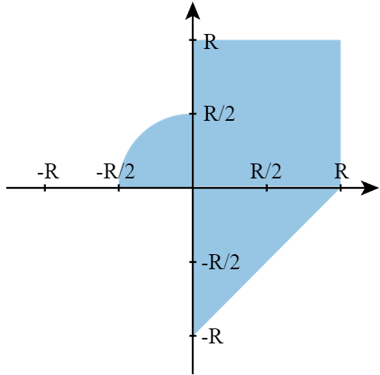

Изменение X: Select {‘-3’, ‘-2’, ‘-1’, ‘0’, ‘1’, ‘2’, ‘3’, ‘4’, ‘5’}

Изменение Y: Text {-5…3}

Изменение R: Select {‘1’, ‘1.5’, ‘2.0’, ‘2.5’, ‘3’}

Исходный код разработанной программы:

<https://github.com/Lutiick/web1>



Вывод:

Во время выполнения данной лабораторной работы я ~~бесплатно делал то, за что получал деньги~~ изучил принцип работы HTTP протокола, разобрался с ~~не языком программирования~~  языком разметки HTML, научился создавать динамические веб-сайты использую PHP, AJAX, DOM. Научился создавать серверные сценарии на языке PHP.